МИНОБНАУКИ
Федеральное государственное автономное образовательное учреждение высшего профессионального образования
«Санкт-Петербургский государственный университет аэрокосмического приборостроения»

Кафедра № 43

Руководитель Пятлина Е.О.

Отчет
по лабораторной работе № 2
по дисциплине «Программирование.Технология программирования»
на тему: «Инфологическое проектирование ИС “Колледж”»

Работу выполнил
студент гр. 4044КС Грачев Д.В.

СПб
- г.

1. Цель работы

Изучение методов структурного проектирования программного обеспечения. Проектирование структуры базы данных на основе диаграммы «Сущность-связь»» (ERD).

2.Постановка задачи
- Определить основные сущности заданной информационной системы.
- Определить атрибуты для каждой сущности.
- Определить характеристики атрибутов (ключевые, обязательные и необязательные).
- Определить связи между сущностями.
- Определить характеристики каждой связи (имя, степень множественности, степень обязательности, ключевая или нет).
- Разработать результирующую диаграмму «Сущность-связь».
- Провести нормализацию диаграммы. Привести к 1, 2 и 3 нормальной форме.
- По нормализованной диаграмме разработать табличные формы Базы дынных .

3.Приведение таблиц к нормальным формам

1НФ
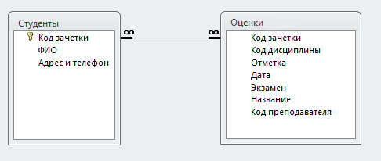
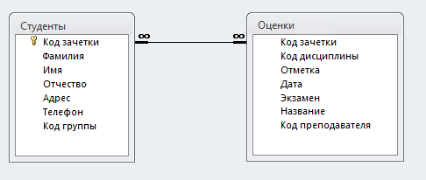
Пояснение:
Поля «ФИО» и «Адрес и телефон» не атомарны и содержат несколько значений. Для приведения к первой нормальной форме, требуется разделить поле «ФИО» на «Фамилия», «Имя» и «Отчество», а поле «Адрес и телефон» на «Адрес» и «Телефон».

2НФ
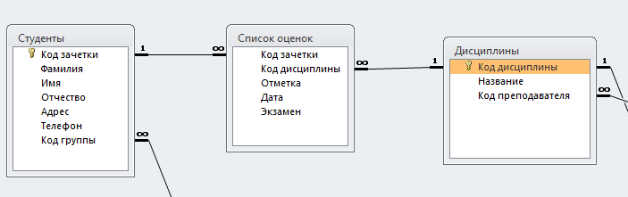
Пояснение:
Для приведения таблиц ко второй нормальной форме, мы создали дополнительную таблицу, чтобы ликвидировать избыточность.

3НФ
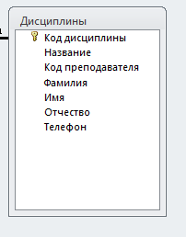
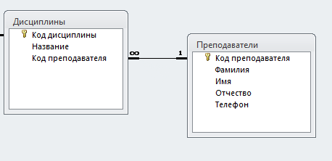
Пояснение:
В таблице «Дисциплины» атрибуты «Фамилия», «Имя», «Отчество» и «Телефон» связаны с неключевым атрибутом «Код преподавателя». Для приведения таблицы к третьей нормальной форме требуется вынести эти атрибуты в отдельную таблицу «Преподаватели» и связать ее с таблицей «Дисциплины» по ключевому атрибуту «Код преподавателя».

4. Схема нормализованной базы данных
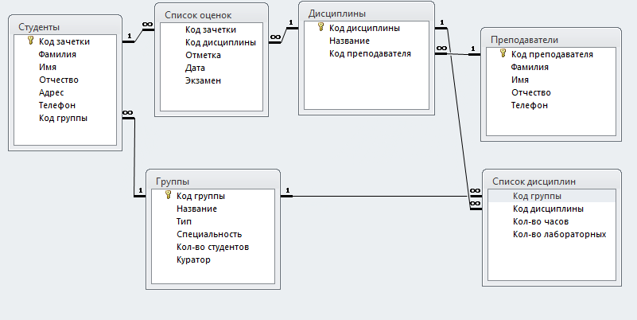
5.Таблчиные формы
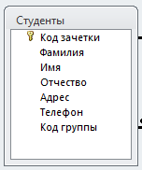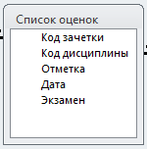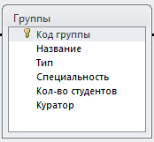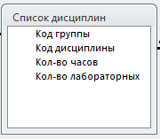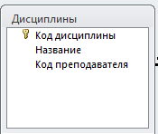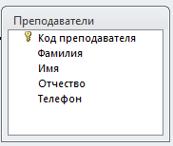

6. Вывод
В данной лабораторной работе я научился проектировать структуру базы данных на основе диаграммы «Сущность-связь»» (ERD) и приводить таблицы к 1,2 и 3 нормальным формам.

7. Литература
- Иванова Г.С. Технология программирования, МГТУ им. Н. Э. Баумана, 2011
- Леоненков А.В. Самоучитель UML, БХВ-Петербург, 2010
- Касянов Г.Н. CASE технологии, Горячая Линия – Телеком, 2000

